г. Балабаново
ул. 50 лет Октября, дом 6
тел.+7 (48438) 6-15-31
+7 (906) 644-57-31
www.clinika-nika.ru
пн.- сб. с 9.00 до 20.00
вс. с 9.00 до 15.00

НАПРАВЛЕНИЕ НА РЕНТГЕНОЛОГИЧЕСКОЕ ИССЛЕДОВАНИЕ
Ф.И.О. пациента ___________________________________________________
Телефон ___________________________________________________
Дата рождения ____ ____ ________ Пол 󠇦󠇦 муж. 󠇦󠇦 жен.
Область интереса
18 | 17 | 16 | 15 | 14 | 13 | 12 | 11 | 21 | 22 | 23 | 24 | 25 | 26 | 27 | 28
48 | 47 | 46 | 45 | 44 | 43 | 42 | 41 | 31 | 32 | 33 | 34 | 35 | 36 | 37 | 38

3D  ٧ | Диаметр × высота (см.) | Разрешение  - воксел (мм.)
 | 8 × 8 | 0,125
 | 16 × 4 | 0,125
 | 16 × 6 | 0,200
 | 16 × 8 | 0,200
 | 16 × 10 | 0,250
 | 16 × 11 | 0,250
 | 16 × 13 | 0,250
 | 23 ×17 | 0,300
󠇦 3D Компьютерная томография
- Диагностика
- Имплантация
- Эндодонтия
- ВНЧС
- ЛОР патология
- Ортодонтия
󠇦 2D Панорамная томография
󠇦 2D Внутриротовой РВГ снимок

󠇦 Запись на CD
󠇦 Печать на фотобумаге

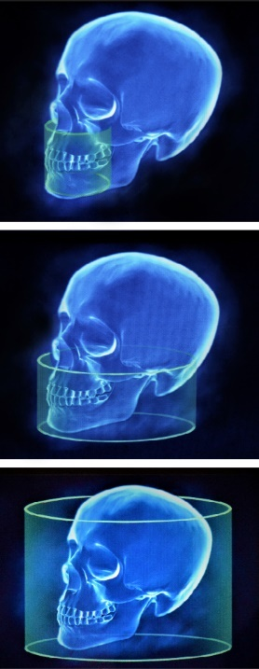

Ф.И.О. врача ____________________________________________________
Телефон _____________________Эл. Почта______________________

